

**TRƯỜNG ĐẠI HỌC GIAO THÔNG VẬN TẢI**

**KHOA CÔNG NGHỆ THÔNG TIN**

**~~~*********~~~**



**BÁO CÁO BÀI TẬP LỚN**

**MÔN CÔNG NGHỆ PHẦN MỀM**

**Đề tài: Xây dựng ứng dụng chat trực tuyến theo mô hình Client – Server**

***Người hướng dẫn : Anh Dương Vũ Thái Cường***

***Sinh viên tham gia:***

***Nguyễn Thị Nga Đỗ Thị Thảo***

***Nguyễn Đức Tài Vũ Gia Huy***

***Nguyễn Thanh Bình***

***Nhóm: 5ST***

***Lớp: Công nghệ thông tin 3 K59***

1. **Use case diagram**

* Thu thập kiến thức liên quan đến hệ thống sẽ xây dựng
* Trải nghiệm các ứng dụng nhắn tin : Messenger, Zalo,…
* Xác định các Actor
* Trả lời câu hỏi : “ Ai sử dụng hệ thống này?”

+ Người tham gia chat trên ứng dụng : Người dùng ( User)

* Xác định use case:
* Đăng nhập
* Đăng kí tài khoản
* Nhắn tin
* Tạo group chat
* Cập nhật thông tin cá nhân
* Xem thông tin người dùng khác
* Tìm kiếm
* Phân quyền
* Vẽ use case:

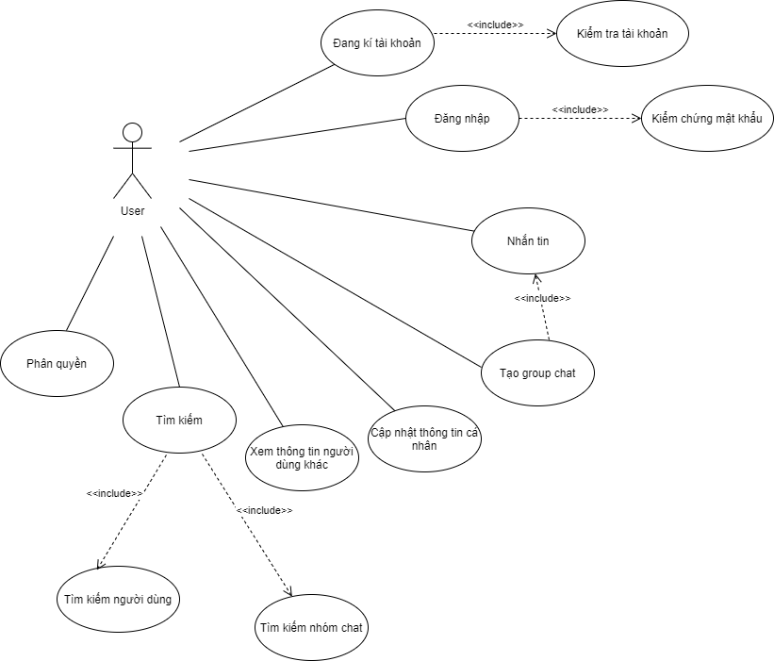

1. **Tài liệu Class Diagram**
2. Tìm các Classes dự kiến

* User : Khách hàng – những người sử dụng hệ thống
* Server: Máy chủ của hệ thống
* Client: Máy khách – nơi gửi yêu cầu đến Server
* Account: Quản lý thông tin người dùng
* Group chat: Thông tin nhóm chat
* Message: Thông tin tin nhắn
* Module : Thành phần của Hệ thống

1. Xác định thuộc tính và phương thức cho lớp

|  |  |  |
| --- | --- | --- |
| Lớp | Thuộc tính | Phương thức |
| User | * ID * Avartar * Email * Address * Phone | * SendMess * ReceiveMess * Find * UpdateProfile |
| Client | * ID * Address * User data | * ReceiveData * MakeRequest |
| Server | * User database * Processor | * DataProcessing * SaveData |
| Account | * ID * Name_Account * Password | * Sign up * Log in * Change password |
| Group chat | * ID * Name * Admin * member | * Chat * ManageMember * Decentralize |
| Message | * Time * Sender |  |
| Module | * Groupchat manager * User manager | * ReceiveData * Processing |

1. Xây dựng các quan hệ giữa các lớp và phát hiện các lớp phát sinh

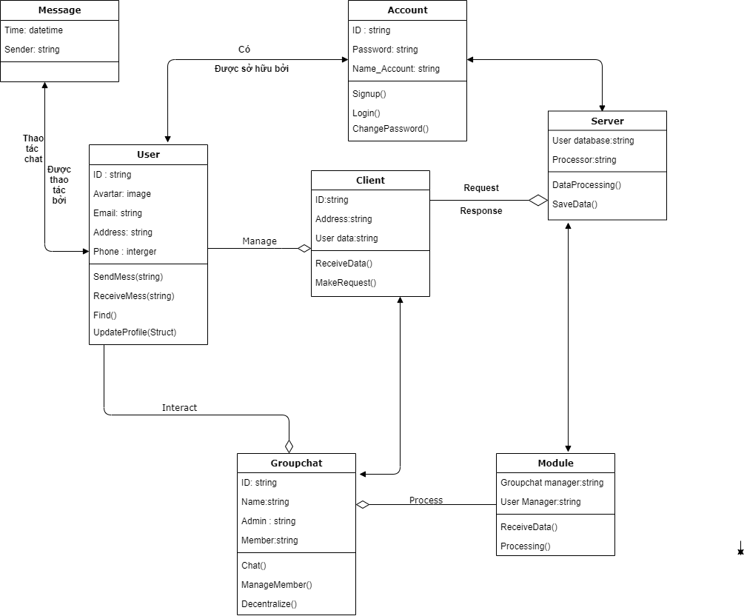

1. **Tài liệu Sequence Diagram**
2. Sequence Diagram cho chức năng đăng kí tài khoản

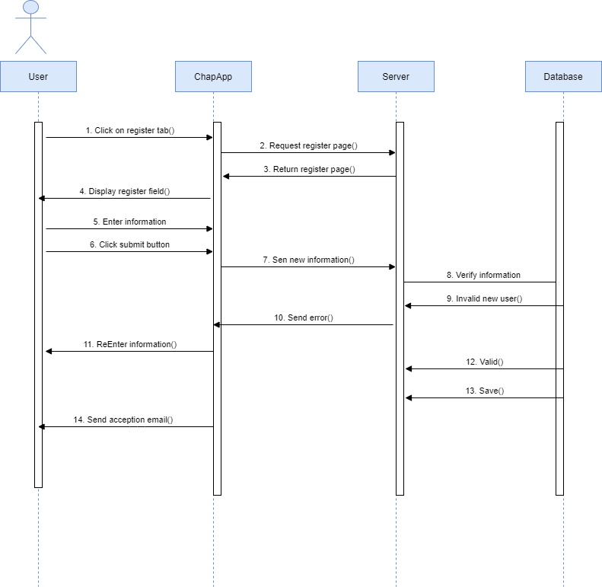

1. Sequence diagram cho chức năng đăng nhập

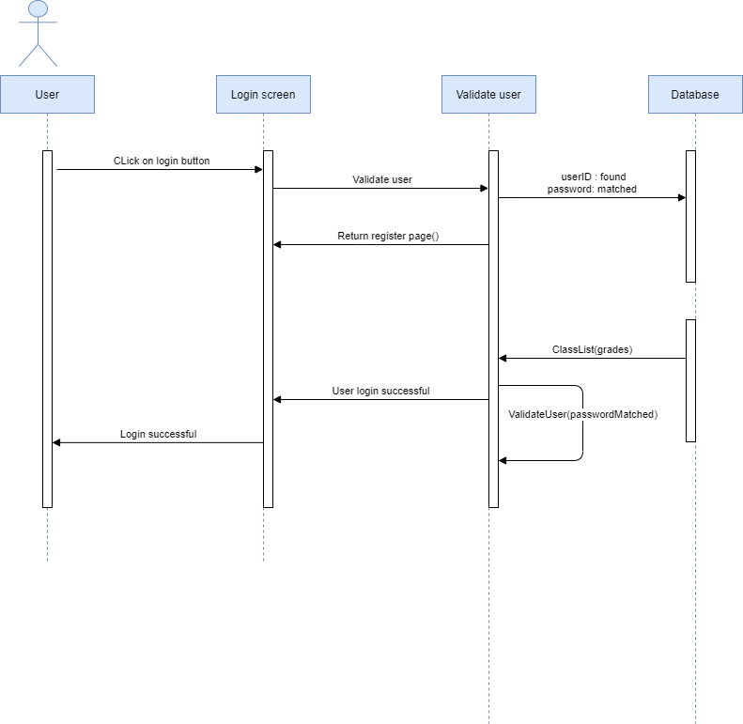

1. Sequence diagram cho chức năng nhắn tin

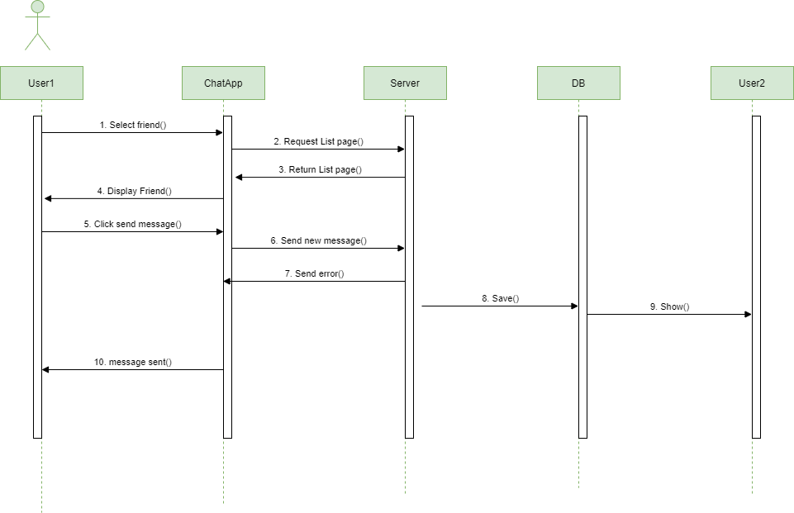

1. Sequence cho chức năng Tạo nhóm chat:

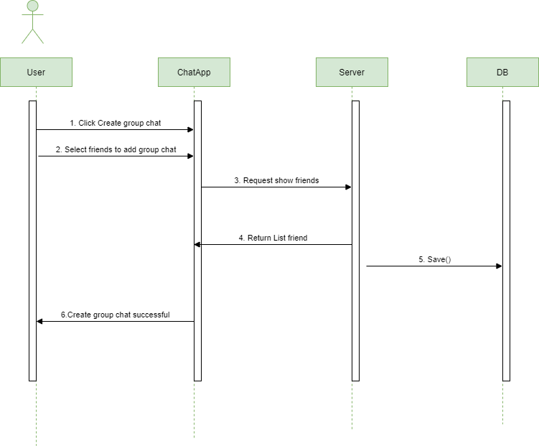

1. Sequence diagram cho chức năng Cập nhật thông tin cá nhân

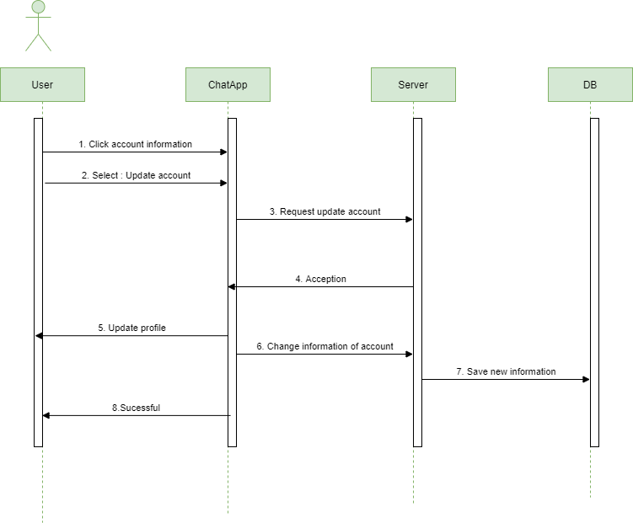

1. Sequence diagram cho chức năng Xem thông tin người dùng khác

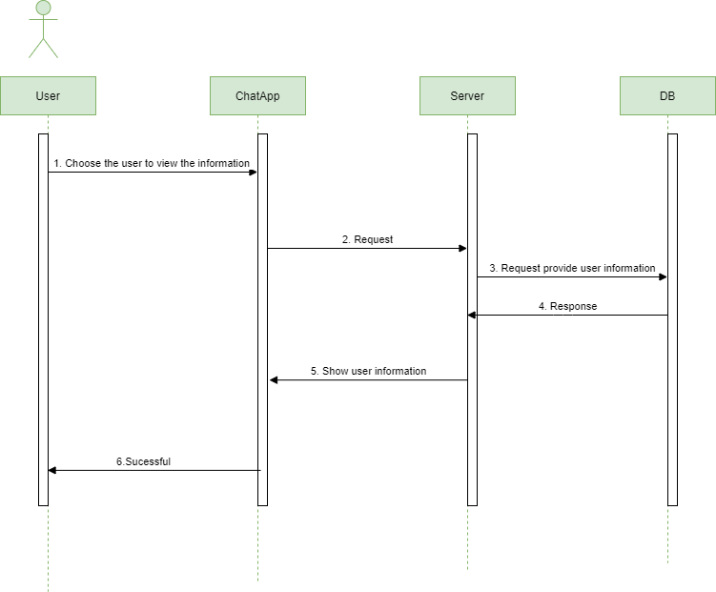

1. Sequence diagram cho chức năng tìm kiếm

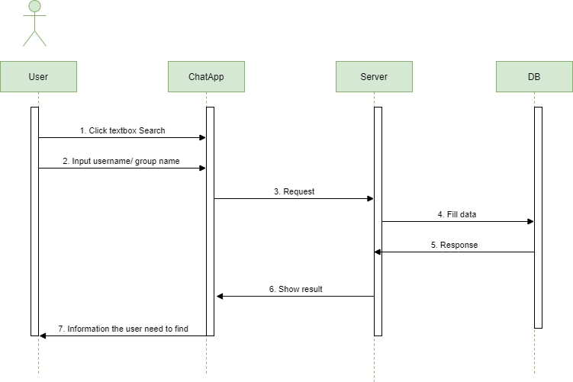

1. Sequence diagram cho chức năng Phân quyền

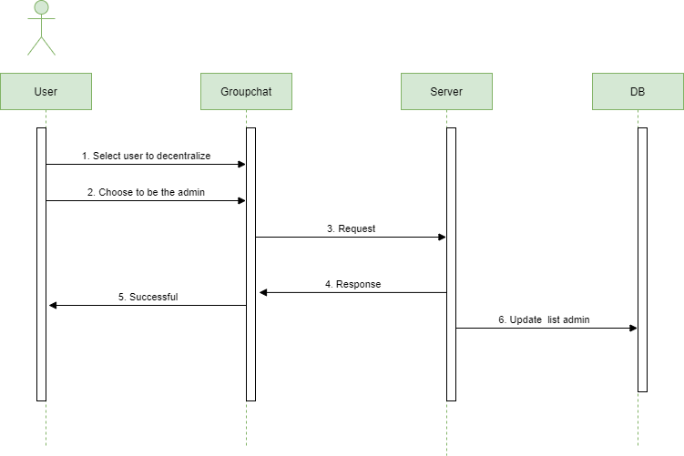

1. **Database**

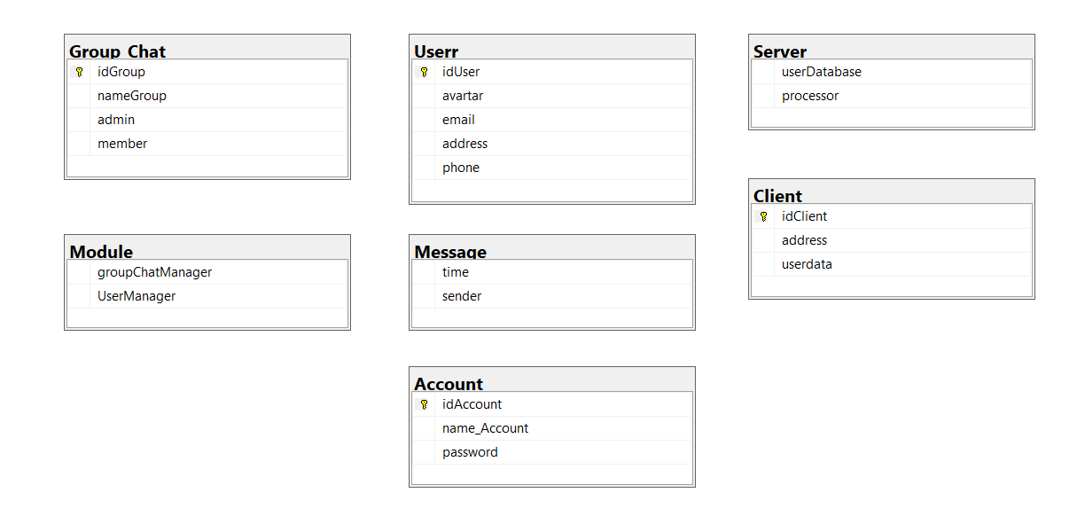

1. **Tài liệu kiến trúc hệ thống**
2. Chức năng của hệ thống

|  |  |
| --- | --- |
| Tên chức năng | Mô tả |
| Chức năng user | * Gửi tin nhắn * Nhận tin nhắn * Update thông tin cá nhân * Xem thông tin bạn bè |
| Chức năng chat | * Gửi tin nhắn dưới dạng text * Gửi file, ảnh, video, emoji * Hiển thị avartar người gửi và tin nhắn của người đó * Giới hạn số tin nhắn được gửi trong 1 khoảng thời gian |
| Chức năng group chat | * Tạo nhóm chat * Bao gồm các chức năng của chat * Thêm thành viên vào nhóm chat * Xóa thành viên * Phân quyền cho thành viên |
| Chức năng đăng kí | * Nhập email đăng kí tài khoản * Kiểm tra xem email đã tồn tại chưa * Nhập mật khẩu đăng nhập * Kiểm tra độ an toàn của mật khẩu * Xác nhận đăng kí |
| Chức năng đăng nhập | * Kiểm tra tài khoản vừa nhập có chính xác không * Xử lí trường hợp nhập sai mật khẩu quá số lần cho phép * Đăng nhập thành công với tài khoản vừa nhập |
| Chức năng kết bạn | * Tìm kiếm client qua tên hoặc email * Gửi lời mời kết bạn * Chấp nhận lời mời kết bạn * Xóa bạn bè * Từ chối lời mời kết bạn |

1. Giao diện của hệ thống.

* Màn hình giao diện chính của hệ thống:

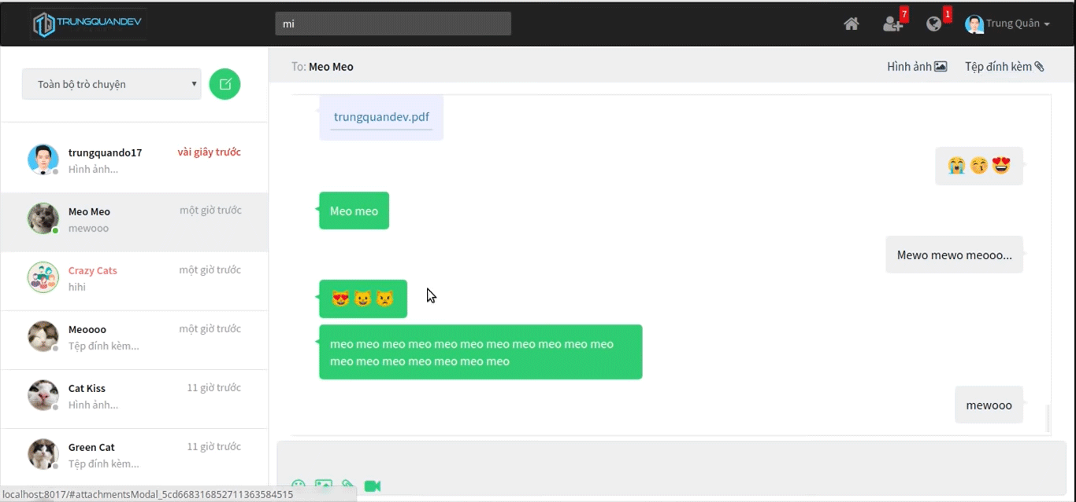

* Màn hình đăng kí – đăng nhập:

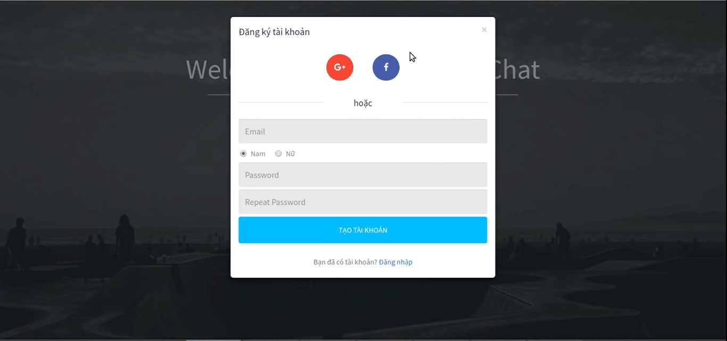

* Màn hình thông tin user:

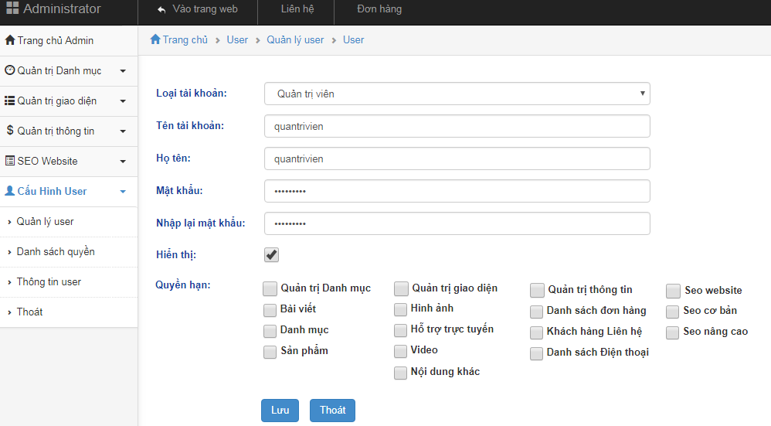

1. Cơ sở dữ liệu.

* Lưu trữ dữ liệu account của client
* Lưu trữ tin nhắn
* Sơ đồ kiến trúc hệ thống:

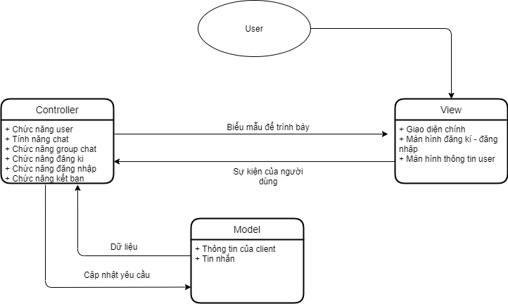

***Phụ lục***

**1.** **Use case diagram** 1

**2.** **Tài liệu Class Diagram** 1

a. Tìm các Classes dự kiến 2

b. Xác định thuộc tính và phương thức cho lớp 2

c. Xây dựng các quan hệ giữa các lớp và phát hiện các lớp phát sinh 2

**3.** **Tài liệu Sequence Diagram** 3

a. Sequence Diagram cho chức năng đăng kí tài khoản 3

b. Sequence diagram cho chức năng đăng nhập 4

c. Sequence diagram cho chức năng nhắn tin 5

d. Sequence cho chức năng Tạo nhóm chat: 5

e. Sequence diagram cho chức năng Cập nhật thông tin cá nhân 6

f. Sequence diagram cho chức năng Xem thông tin người dùng khác 7

g. Sequence diagram cho chức năng tìm kiếm 8

h. Sequence diagram cho chức năng Phân quyền 8

**4.** **Database** 9

**5.** **Tài liệu kiến trúc hệ thống** 9

a. Chức năng của hệ thống 9

b. Giao diện của hệ thống. 10

c. Cơ sở dữ liệu. 11